"בשוב ה' את שיבת ציון היינו כחולמים"
לזכרם של משה "מושקו" מושקוביץ ור' ידעיה הכהן
כתב: אהרן ביג'ל ספרן ראשי בספרית ישיבת הר עציון

שתי דמויות מפתח בתולדות גוש עציון בכלל, ובתולדות ישיבת הר עציון בפרט, הסתלקו מאתנו בשנה האחרונה. שני כהנים גדולים אלו (ושניהם באמת היו כהנים), משה "מושקו" מושקוביץ וידעיה הכהן, זכרונם לברכה, לא היו רק חלק מצוות הקמת הישיבה. הם היו בעלי חזון ששאפו להעמיד ישיבה מיוחדת ויוצאת דופן. בחזונם הם ראו אותה כמפעל חינוכי במדרג הלאומי, שתהא לה השראה תורנית ורוחנית על עם ישראל בכל מקום שהוא, בארץ ובתפוצות. שניהם זכו לאריכות ימים, בשיבה טובה ובצלילות הדעת עד יומם האחרון. במהלך קרוב לחמישים ושלש שנים הם ליוו את התפתחות הישיבה לצד ראשי הישיבה המייסדים, רבותינו הרב יהודה עמיטל זצ"ל והרב אהרן ליכטנשטיין זצ"ל, ולצד דור ההמשך של ראשי הישיבה, הרב יעקב מדן, הרב ברוך גיגי והרב משה ליכטנשטיין, שיזכו לימים טובים וארוכים.
מושקו וידעיה היו בעלי ענווה, חדורים במסירות אין קץ למטרה למענה הם פעלו. לכל אורך התקופה פועלם למען הישיבה היה בהתנדבות, ולמרות קשיים רבים, החזון שבער בקרבם נתן להם את הכוח לדחוף את העגלה קדימה מתחנה לתחנה. האופי המיוחד שלהם לא נתן לחזון הגדול לסנוור אותם, וידעו איך לרדת לפרטים הקטנים ולדאוג גם לצרכים החומריים לקיום הישיבה ולשגשוגה, ובמקביל להוביל אותה לקראת הגשמת חזונם הגדול.
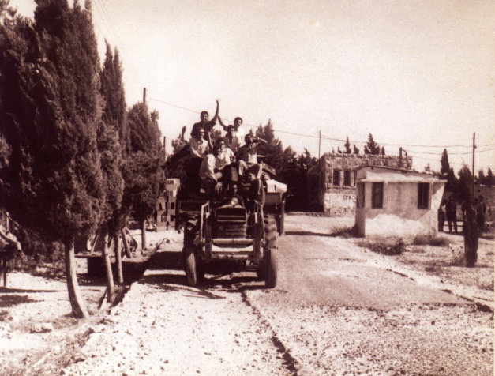
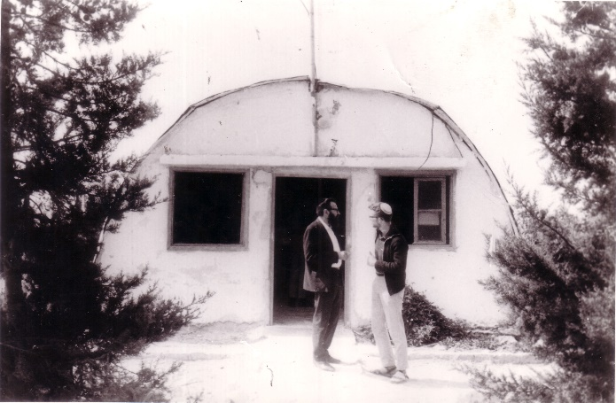
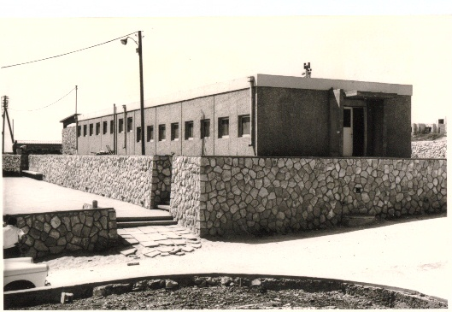
כבר בתקופה הראשונה בכפר עציון, תוך כדי ההתמודדות המורכבת מול הקיבוץ, והתנאים החומריים הקשים, הם הניעו תהליכים להקמת הישיבה בגבעה שליד העץ הבודד, ולייסד את אלון שבות. המאמצים כמעט נכשלו, והייאוש התחיל להתגבר. הנהלת הישיבה התחייבה שהישיבה תעזוב את הקיבוץ עד תאריך מסוים אבל אישורי הממשלה, להקים את קמפוס הישיבה במקום המיועד לה, התמהמהו. הסוף ידוע, הגיעו האישורים והכשירו את השטח לקמפוס הזמני ויסדו את הישיבה ואת אלון שבות בשתי שורות של מבנים טרומיים שכלל בית המדרש, חדר אוכל, משרדים ומספר כיתות, וכן דירות לפנימייה ומגורי צוות ואברכים.

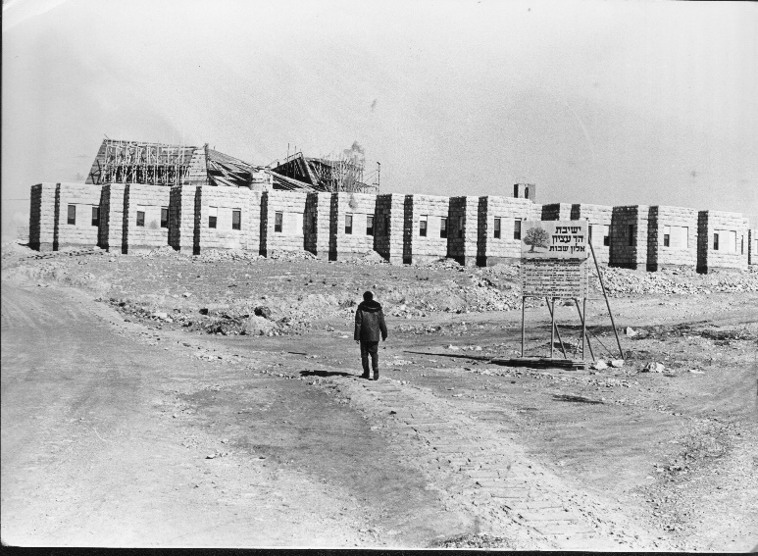
מושקו לא הפסיק לחלום, וידעיה לידו, ומיד ניגש לתכנון ובניה של הקמפוס הקבוע בגבעה שמעל הזמני. גיוס המשאבים לבניית הקמפוס לא היה פשוט. בשלב ראשון נבנו מספר פנימיות, ולאחר מכן חדר אוכל ומשרדים. בניית היכל הישיבה התאפשרה בעזרת תרומה שהגיעה מוועד בית הכנסת "קהילת ישראל" מנוארק ניו ג'רזי. בית הכנסת נסגר בשנת 1970 והקהילה החליטה למכור את הבנין ולהשקיע את כספם בהקמת בית המדרש של ישיבת הר עציון. החזון של מושקו הביא אותו לתכנן בנין גדול בעל עיצוב מיוחד, שהוטבע בו רכיבים מרכזיים של חזונו. בדמיונו הוא ראה בנין גדול וקבוע המתנוסס בראש ההר ומפגין שהשיבה לגוש עציון היא לצמיתות, וגם מציין את המקום המרכזי שתתפוס הישיבה בין יישובי הגוש. עיצוב הבנין כראש ההר גם ייצג את הדרישה מתלמידי הישיבה לצאת למסע מפרך ולטפס לראש ההר של לימוד תורה אינטנסיבי ומעמיק מתוך שאיפה למצוינות.
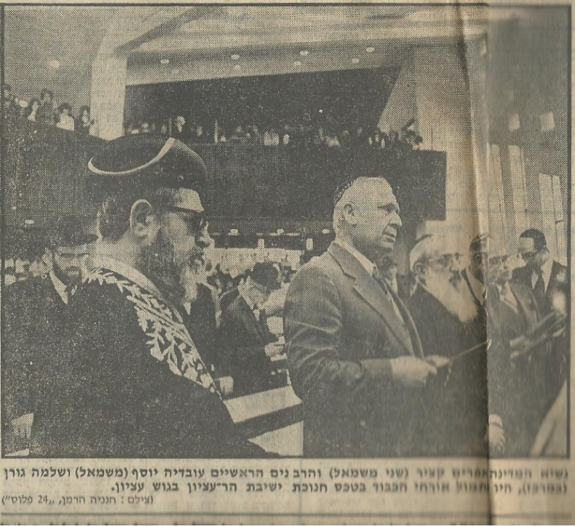
הגשמת החלום דרש משאבים נוספים ומושקו השקיע ממרצו ומניסיונו בהשלמת המימון מגורמים נוספים. היכל הישיבה, שכלל בית המדרש וכיתות לימוד, נחנך ברוב עם, בטקס ממלכתי, בניסן תשל"ז (1977). בין האח"מים שהשתתפו ונשאו דברים בטקס היו נשיא מדינת ישראל, פרופסור אפרים קציר, והרבנים הראשיים, הרב שלמה גורן והרב עובדיה יוסף, זכרונם לברכה.
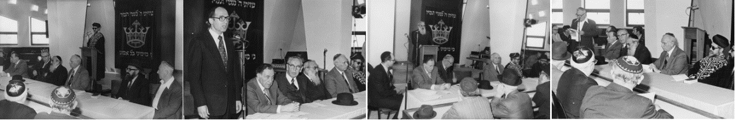

כחלק מהשאיפה למצוינות בלימוד התורה, תכנית ההמשך של הקמפוס כבר קראה להקמת בנין ייעודי לספריה תורנית רחבת אופקים. זאת לא היתה מחשבה שלאחר מעשה אלא חלק מהתכנית המקורית. למרות שביום חנוכת בית המדרש התקיים גם טקס קביעת אבן פינה לבנין הספריה, היה צורך לגייס מימון עבור הפרויקט. מימוש התכנית התעכב עד שבשנת 1980 נוצר קשר עם הנדיב מרדכי "מרכוס" כץ, שהרים את התרומה שבזכותה הוקמה הספריה התורנית. הספריה נקראת על שם מרדכי ועדינה כץ עד היום הזה.
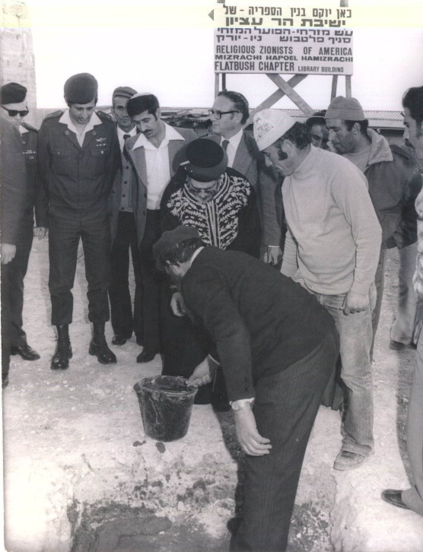
בנין הספריה התורנית נפתח רק בסוף חורף תשמ"ב (1982), ואיתו החל המסע לפיתוח ספריה תורנית גדולה בעלת אוסף מגוון ורחבת אופקים, שהחשיפה אליו תהיה רכיב חשוב של תודעת תלמידי החכמים ואוהבי התורה שיצמחו מבין כותלי בית המדרש. החזון החינוכי שבפרויקט הספריה לא היה מוגבל לישיבה בלבד. ראשי הישיבה ומנהליה ראו בספריה השלמה לבית המדרש המיוחד שעמלו לעצב, ובו זמנית ראו בספריה גם מרכז תורני שישרת את כל יישובי הגוש ההולכים ונבנים.
החיבור בין הספריה לבין בית המדרש בא לידי ביטוי גם בהחלטה להנציח גם בספריה את זכרם של תלמידי הישיבה שנפלו בעת מילוי תפקידם בצה"ל בהיותם תלמידי הישיבה בפועל. תלמידים אלו לא זכו לשוב עם חבריהם לספסלי בית המדרש. הספריה התפתחה מסביב לזכרם, ולימוד התורה המעמיקה שמתקיים בעקבות השימוש בה, הוא לזכותם.
במשך השנים מושקו המשיך לדאוג לעיצוב האוספים המיוחדים של הספריה עם הטמעת עיזבונות שהועלו ארצה משאריות הקהילות שהושמדו בשואה. ידעיה היה שותפו המלא בהנהלת הישיבה גם ביחס לספריתה, ולחם רבות עבור תקציבים לקידומה, בכוח אדם מקצועי ורכש ספרים חדשים. בהזדמנויות שונות, בשנים שבהן לישיבה היו מגבלות תקציביות כלליות, ידעיה היה מודיע לי על צמצום בתקציב הרכש של הספריה. הוא היה מבקש ממני לצמצם את היקף הרכש ולהתמקד בספרים החשובים שלא ניתן להשיגם לאחר זמן. בכל זאת, הוא הדגיש שאסור להפסיק את פיתוח האוסף לגמרי. הוא היה מסביר שאם הספריה לא תמשיך להתחדש, ולכלול באוספיו גם פריטים חדשים, היא תתנוון, והציבור יאבד בה ענין. דבריו הם נר לרגלי עשרות שנים בקביעת מדיניות הרכש וסדרי העדיפויות בפיתוח האוסף.
גם בשנים האחרונות ידעיה התמיד להגיע לישיבה ארבע פעמים בשבוע עד הצהריים. מדי פעם הוא היה מבקש ממני לאתר בשבילו מקור תורני בספריה. הוא גם אהב לבוא בעצמו לספריה, לשבת ולהתבשם מאווירתה המיוחדת תוך כדי שהוא מעיין בספר או אפילו רק משנן בשקט את קריאת התורה שהתעתד לקרוא בשבת הקרובה בבית כנסת הגר"א בשכונתו בירושלים.
ידעיה היה שותף מלא ופעיל בכל צמתי ההחלטות של הנהלת הישיבה. גם בשבוע לפני שהוא חלה התקיימה ישיבה בענייני עתיד הספריה. ידעיה השתתף, ולאחר ששמע את דבריהם של המשתתפים האחרים הוא שוב הביע את הערכתו לפרויקט הספריה ועמדתו היתה שיש להתמיד במאמץ לקיים את הספריה ולפתח אותה גם בשנים הבאות.
כחלק מתפקידו בהנהלת הישיבה היתה לידעיה אחריות גם על הקשר עם כל עובדי הישיבה, בקביעת שכרם, היקף משרתם, וכל תנאי עבודתם. הוא קיים קשר ישיר עם כל עובד, קשר של חיבה והערכה. לידעיה תמיד היתה אוזן קשבת, והעובדים לא היססו מלפנות אליו בענייני עבודתם וגם עם מצוקותיהם האישיות. כל שנה, לאחר חג הפסח, הישיבה נהגה להוציא את העובדים ובני זוגם לשני ימי טיול, וידעיה היה בין המשתתפים הקבועים.
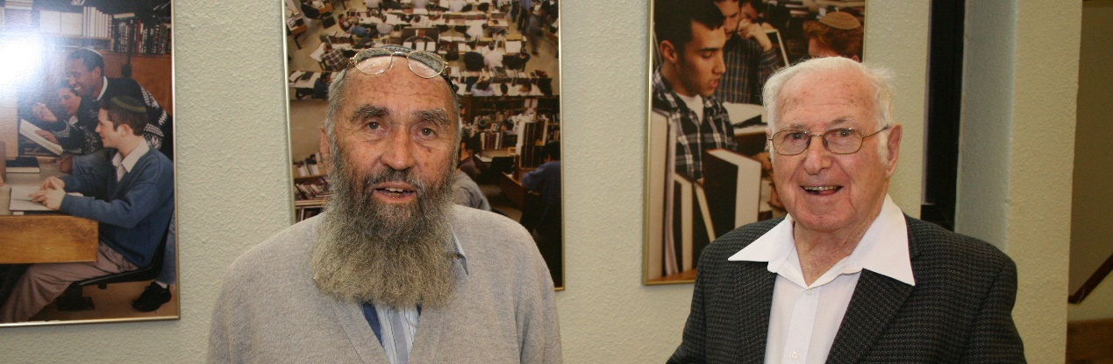
פעמיים בשנה, לקראת ראש השנה ופסח, נאספו העובדים להרמת כוסית בחדר אוכל של הישיבה. באותו מעמד מושקו וידעיה היו נושאים דברי הערכה לכלל העובדים ומברכים אותנו. לפני שנה, לקראת ראש השנה תשפ"א עוד זכינו לברכתם. לקראת פסח תשפ"א, לאחר שמושקו נפטר, נשאר ידעיה לברכינו לבדו. לקראת ראש השנה תשפ"ב גם ידעיה הלך לבית עולמו ונשארנו יתומים ללא ברכתם.
זכיתי לעבוד במחיצתם קרוב לארבעים שנה ולקחת חלק חשוב בהגשמת חזונם. הם התברכו באריכות ימים וזכו ללוות ולטפח את חזונם ולדאוג שהוא יתממש. בעזרת ה', ובעזרת כל הנפשות שהצטרפו אליהם, המציאות שהם יצרו גדולה ממה שהם בעצמם חלמו. בכך התברכנו ובכך נמשיך להתברך.
יהי זכרם ברוך!

